BG-191계열 3786 1/3
☆ demonstration표시에 대해
이 시계는 공장출하시에demonstration기능(이 시계 기능의 일부를 자동적으로 표시) 설정이 되어 있다. demonstration기능중에는 버튼조작은 불가능하며 전파수신도 안한다.
●demonstration표시 해제
A,B,C,D버튼중 아무거나 누른다.
●demonstration표시 설정
C버튼을 길게(삐소리가 날 때까지) 누른다
☆조작 방법과 표시설명
C버튼을 누를때마다 이하의 순사로 디지탈부분이 전환된다.
시간,날짜 모드  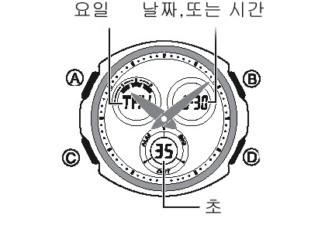  ★표시 전환에 대해서.  A버튼을 누를 때마다 이하와 같이 표시가 전환이 된다.  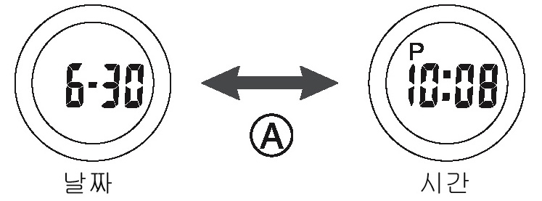 | C  C  C | 월드타임 모드  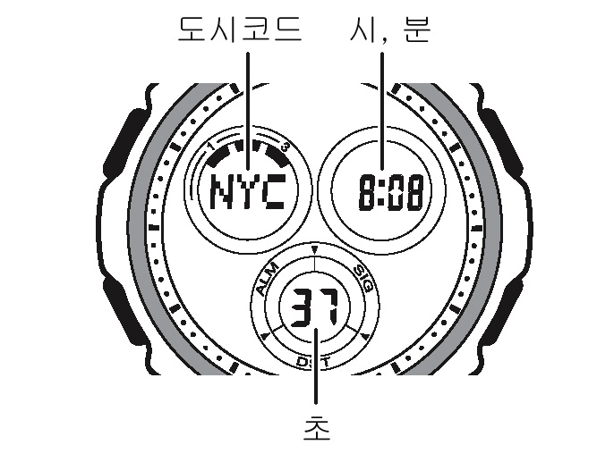
 | C  C  C | C
 | C  C  C | 스톱워치 모드  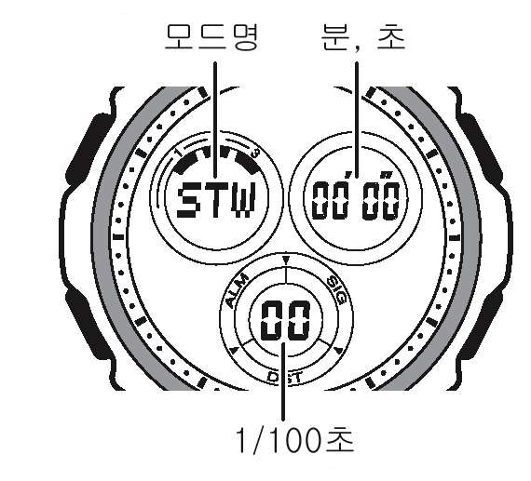
C | C  C  C | C
C | C  C  C | 타이머 모드  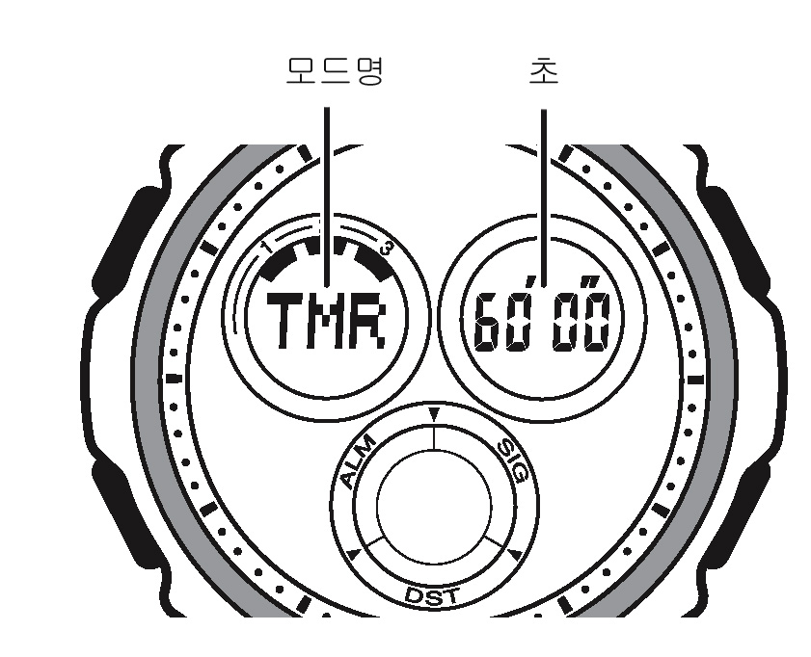
핸드세트 모드  아날로그 부분의 바늘을 맞춘다.  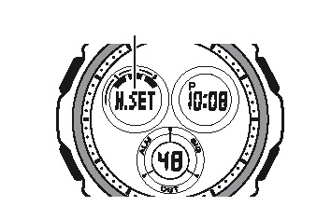 | C  C  C
 | C  C  C | C
 | C  C  C | 알람 모드  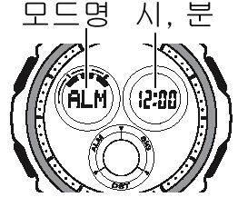

☆EL back light
■버튼을 눌러서
B버튼을 누르면 시계판에 불이 들어온다.
※라이트 점등시간은 약1.5초와 2.5초 선택 가능.
■라이트 점등시간 전환
1.시간 모드에서 A버튼을 길게 누르면 도시 코드가 점멸한다.
2. C버튼을 3번 누르면 “초”부분이 점멸.
3. B버튼을 누를 때마다 1.5초, 2.5초가 전환이 된다.
4. A버튼을 눌러서 세트 종료.
☆스톱워치 사용법
1/100초 단위로59분59초99 (60분 계)까지 계측 가능.이 범위를 지나가면 0부터 계속해서 계측한다.
■계측방법
스톱워치모드에서 D버튼을 누를 때마다 계측 개시/종료한다.
*계측중 A버튼을 누르면 표시는 멈춰도 내부 에서는 계속해서 계측할split계측이 된다.
●일반 계측 *STOP한후 다시 D버튼을 누르면 표시 되어 있는 타임에 계속해서 계측 한다.
D → D → A
START STOP RESET
●split타임 계측 (중간 경과시간 계측)
D → A → A→ D → A
START SPLIT 해제 STOP RESET
●1,2등 동시계측
D → A → D → A → A
Start 1등goal 2등goal 2등 타임 reset
☆월드타임 사용법
월드 타임 모드에서는 세계48도시(29타임 존) 의 시간을 볼 수 있다.
■도시 찾기
월드 타임 모드에서 D버튼을 누를 때마다 도시 코드와 각 시간이 표시 된다.
■summer time(DST)에 대해서
summer time은 DST(Daylight Saving Time) 이라고도 하며 보통 시간보다 1시간 빠른 여름 시간 제도이다.
summer time은 나라마다 다르고 채용 안하는 나라도 있기 때문에 주의하세요.
■summer time 설정/해제
- 월드타임모드에서 D버튼을 눌러서 설정 하고 싶은 도시코드를 점멸 시킨다.
- A버튼을 길게 누를 때마다 summer time ON/ OFF가 전환이 된다.
※ “GMT”표시에서는 summer time설정을 못한다.
summer time ON상태
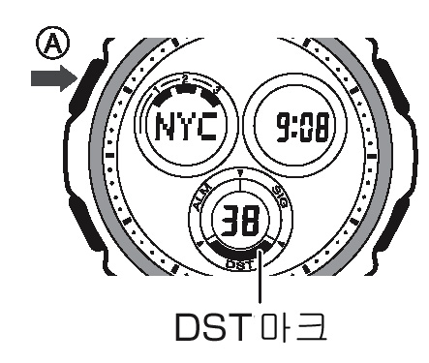

☆타이머 사용법 2/3
1분단위로 60분까지 세트 가능.세트한 시간을 경과하면 10초동안 소리가 울린다.
■타이머 세트
- 타이머 모드에서 A버튼을 길게 누르면 타이머 시간의 “분”부분이 점멸.
- D또는B버튼으로 세트한다.
- A버튼으로 종료.
■타이머 사용법(감산 계측)
타이머 모드에서 D버튼을 누르면 계측 start/ stop한다.(계측은 1초 단위로 한다.)
-계측 stop후 A버튼을 누르면 계측 전 표시로 돌아간다. (reset)
-로스 타임이 있을 때는 D버튼으로 stop한 후 다시 D버튼을 누르면 표시된 타임부터 계속 해서 계측을 한다.

☆알람 사용법
■알람 시간 세트
- 알람 모드에서 A버튼을 길게 누르면 “시” 부분이 점멸.
※ 알람 마크가 점등하며 자동적으로 알람이 ON이 된다.
- C버튼을 누를 때마다 시 ↔ 분으로 세트할 부분이 바뀐다. 세트할 부분을 선택해서 D또는 B버튼으로 설정한다.(이 동작을 반복 해서 설정)
- A버튼으로 세트 종료.
■알람 기능ON/OFF설정
알람 모드에서 D버튼을 누를 때마다 알람, 시보 ON/OFF가 전환이 된다.
●알람 모드에서 D버튼을 길게 누르면 누르는 동안 알람 소리가 난다.
●아무 버튼이나 누르면 소리가 꺼진다.

☆홈타임 데이터(시간,날짜) 맞추기
디지털부분과 아나로그부분을 동시에 맞출 때는 우선 디지털부분을 수정하세요.
디지털 부분을 맞추면 아날로그부분도 자동적으로 맞추지만 시간이 걸릴 수가 있다.
- 시간,날짜 모드에서 A버튼을 길게 누른면 도시코드가 점멸한다.
- D또는 B버튼으로 이 시계를 사용하는 도시를 선택한다.
- C버튼을 누르면 summer time설정모드가 된다.
- D버튼을 누르면 summer time (DST)ON/ OFF 전환이 된다..
●OFF : summer time OFF
●ON : summer time ON
- 시간, 날짜 맞추기
ⓐC버튼을 누를 때마다 홈타임 도시 설정→ summer time 설정→ 12/24 시간제 전환→ 초→시→분→년→월→ 일→….의 순서로 세트 부분이 전환이 된다.
ⓑD또는B버튼으로 설정할 부분을 세트한다.
★”초”맞추기
라디오 등의 시보에 맞추어서 D버튼을 누르면 “00초”부터 시작한다.
★시, 분, 년, 월, 일 세트
세트할 부분을 선택해서 D또는B버튼으로 맞춘다.
★12/24시간제 전환
D버튼으로 “12H”, “24H” 전환.
- A버튼으로 세트 종료.

☆아나로그 맞추기
아나로그 부분과 디지털부분이 안맞을 때는 이하의 조작으로 맞춘다.
- 핸드 세트 모드에서 A버튼을 길게 누르면 현재시간이 점멸해서 세트 상태가 된다..
- D버튼을 누를 때마다 1/3분(20초)씩 바늘이 시계방향으로 간다.
※계속 누르면 바늘이 빨리 간다. 계속 느루면 서 B버튼을 누르면 버튼을 누르지 않아도 자동으로 바늘이 간다. 한바퀴 돌거나 아무 버튼이나 누르면 멈춘다.
- 세트 후 A버튼을 눌러서 종료.

★도시코드 일람표 3/3
CODE | GMT  DIFFERENTIAL |  | CITY
- | - | 11
HNL | - | 10 | HONOLULU
ANC | - | 9 | ANCHORAGE
LAX | - | 8 | LOS ANGELES
DEN | - | 7 | DENVER
CHI | - | 6 | CHICAGO
NYC | - | 5 | NEW YORK
CCS | - | 4 | CARACAS
RIO | - | 3 | RIO DE JANEIRO
- | - | 2
- | - | 1
GMT | + | 0
LON | + | 0 | LONDON
PAR | + | 1 | PARIS
BER | + | 1 | BERLIN
ATH | + | 2 | ATHENS
CAI | + | 2 | CAIRO
JRS | + | 2 | JERUSALEM
JED | + | 3 | JEDDAH
THR | + | 3.5 | TEHRAN
DXB | + | 4 | DUBAI
KBL | + | 4.5 | KABUL
KHI | + | 5 | KARACHI
DEL | + | 5.5 | DELHI
DAC | + | 6 | DHAKA
RGN | + | 6.5 | YANGON
BKK | + | 7 | BANGKOK
HKG | + | 8 | HONG KONG
SEL | + | 9 | SEOUL
TYO | + | 9 | TOKYO
ADL | + | 9.5 | ADELAIDE
SYD | + | 10 | SYDNEY
NOU | + | 11 | NOUMEA
WLG | + | 12 | WELLINGTON

